I. POINTER (0.25 day)
1. Explain the result of following program

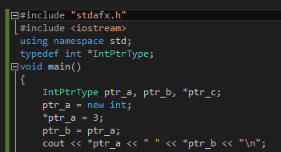
Kq: 3 3
Giải thích: ptr_a khởi tạo và trỏ đến vùng nhớ có kiểu dữ liệu 4 bytes (int).
Lệnh tiếp theo gán giá trị tại vùng nhớ mà con trỏ ptr_a trỏ tới cho 3.
Lệnh tiếp theo gán địa chỉ chứa trong con trỏ ptr_a cho con trỏ ptr_b (ptr_b trỏ tới vùng nhớ mà ptr_a trỏ tới).
Lệnh tiếp theo: vì ptr_a, ptr_b cùng trỏ tới 1 vùng nhớ nên cho ra 1 kết quả là giá trị tại địa chỉ trỏ tới.

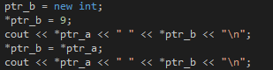
Kq: 3 9 và 3 3
Ptr_b trỏ đến vùng nhớ mới và gán giá trị tại vùng nhớ này cho 9;
Ptr_a vẫn trỏ đến vùng nhớ cũ
Nên lệnh in đầu tiên cho kết quả 3 9
Lệnh *ptr_b = *ptr_a gán giá trị tại vùng nhớ ptr_b trỏ tới cho giá trị tại vùng nhớ ptr_a trỏ tới (hiện tại đang là 3);
Lệnh in sẽ cho kết quả 3 3 dù 2 con trỏ trỏ đến 2 vùng nhớ khác nhau nhưng giá trị tại vùng nhớ giống nhau.
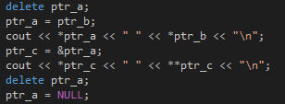
Kết quả: 3 3
013DE370 và 3
Lệnh delete ptr_a : xóa vùng nhớ đã khởi tạo lúc trc mà ptr_a trỏ tới.
Lệnh tiếp theo cho con trỏ ptr_a trỏ đến vùng nhớ mà ptr_b đang trỏ
Lệnh in sẽ cho kết quả 3 3 vì 2 con trỏ đang trỏ đến cùng 1 vùng nhớ.
**Ptr_c là con trỏ trỏ đến con trỏ.
Ptr_c = &ptr_a; con trỏ ptr_c trỏ đến con trỏ ptr_a ( ptr_c sẽ chứa địa chỉ của con trỏ ptr_a)
Lệnh in *ptr_c sẽ cho giá trị đang lưu tại con trỏ ptr_c, tức sẽ in ra địa chỉ con trỏ ptr_a;
Lệnh in **ptr_c sẽ in ra giá trị tại vùng nhớ mà con trỏ ptr_a trỏ tới;
Delete ptr_a; // xóa vùng nhớ con trỏ ptr_a trỏ tới
Ptr_a = null; // cho con trỏ ptr_a trỏ đến null;

2. Detect and solve problems of following program

